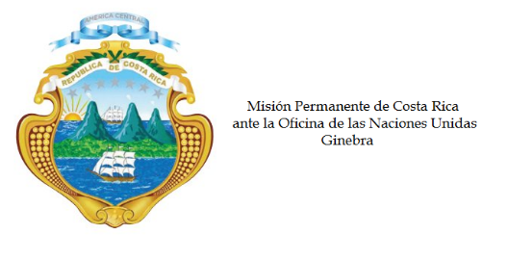
___________________________________________________________________________________
Consejo de Derechos Humanos
31ª Sesión del Grupo de Trabajo sobre el Examen Periódico Universal

Intervención de Costa Rica

Examen Periódico Universal de México

Ginebra, 7 de noviembre de 2017
___________________________________________________________________________________

Gracias Señor Presidente,

Mi delegación saluda a la distinguida delegación mexicana y le agradece la presentación de informe.

Deseamos subrayar los avances en la legislación en materia de desaparición forzada de personas, así como la creación de una fiscalía especializada en la investigación de ese delito y el nombramiento de un comisionado nacional de búsqueda de personas. Los exhortamos a continuar en esa línea y a dotar a esos mecanismos de los recursos, tanto humanos como financieros, necesarios para su funcionamiento efectivo.

Nos alegramos de la suscripción de su país del Acuerdo de Escazú, que incorpora la protección a los defensores de los derechos humanos en el campo ambiental.

Sin embargo, expresamos nuestra preocupación por la vulnerabilidad que enfrentan los periodistas y los defensores de derechos humanos y, la impunidad persistente frente a las agresiones de las que son objeto. Asimismo, nos preocupa proyecto de ley de seguridad interior y sus implicaciones en un modelo de seguridad democrático.

Recomendamos respetuosamente:

1. Reconocer la competencia del Comité contra la Desaparición Forzada para recibir comunicaciones individuales, en virtud de los artículos 31 y 32 de la Convención para la Protección de Todas las Personas contra las Desapariciones Forzadas. .

2. Fortalecer el Mecanismo de Protección de Personas Defensoras de Derechos Humanos y Periodistas mediante la asignación de recursos humanos y financieros para mejorar su implementación.

3. Aprobar la normativa necesaria para tener una Procuraduría General de la República independiente del poder ejecutivo.

Muchas gracias.

242 palabras

